ФЕДЕРАЛЬНОЕ АГЕНТСТВО ЖЕЛЕЗНОДОРОЖНОГО ТРАНСПОРТА
Федеральное государственное бюджетное образовательное учреждение высшего профессионального образования
«Петербургский государственный университет путей сообщения
Императора Александра I»
(ФГБОУ ВПО ПГУПС)

Кафедра «Бухгалтерский учет и аудит»

ПРОГРАММА
производственной практики
«НАУЧНО-ИССЛЕДОВАТЕЛЬСКАЯ РАБОТА» (Б2.П.3)
для направления
38.03.01 «Экономика»
по профилю
«Бухгалтерский учет, анализ и аудит»,
Форма обучения – очная, заочная

Санкт-Петербург
2016
Рабочая программа рассмотрена и обсуждена на заседании кафедры «Бухгалтерский учет и аудит»
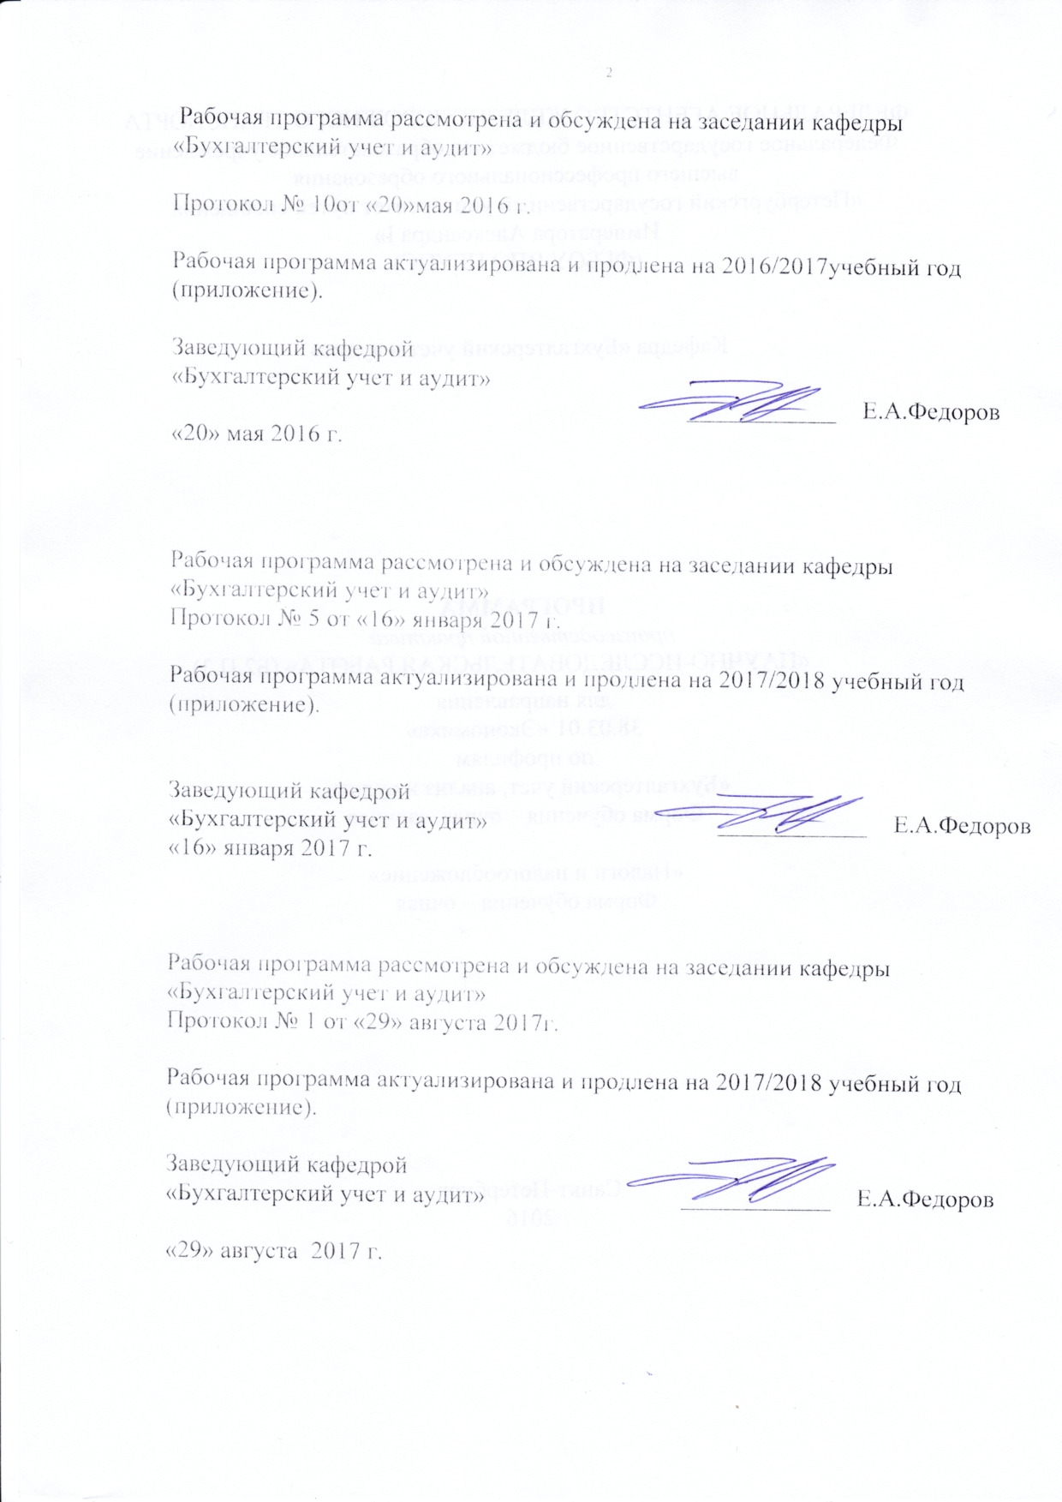
Протокол № 10от «20» мая 2016 г.

Рабочая программа актуализирована и продлена на 2016/2017учебный год (приложение).

Заведующий кафедрой  «Бухгалтерский учет и аудит» | ____________ | Е.А.Федоров
«20» мая 2016 г.

Рабочая программа рассмотрена и обсуждена на заседании кафедры
«Бухгалтерский учет и аудит»
Протокол № 5 от «16» января 2017 г.

Рабочая программа актуализирована и продлена на 2017/2018 учебный год (приложение).

Заведующий кафедрой  «Бухгалтерский учет и аудит» | ____________ | Е.А.Федоров
«16» января 2017 г.

Рабочая программа рассмотрена и обсуждена на заседании кафедры
«Бухгалтерский учет и аудит»
Протокол № __ от «___» _________ 201 __ г.

Рабочая программа актуализирована и продлена на 201__/201__ учебный год (приложение).

Заведующий кафедрой  «Бухгалтерский учет и аудит» | ____________
«___» _________ 201 __ г.

ЛИСТ СОГЛАСОВАНИЙ
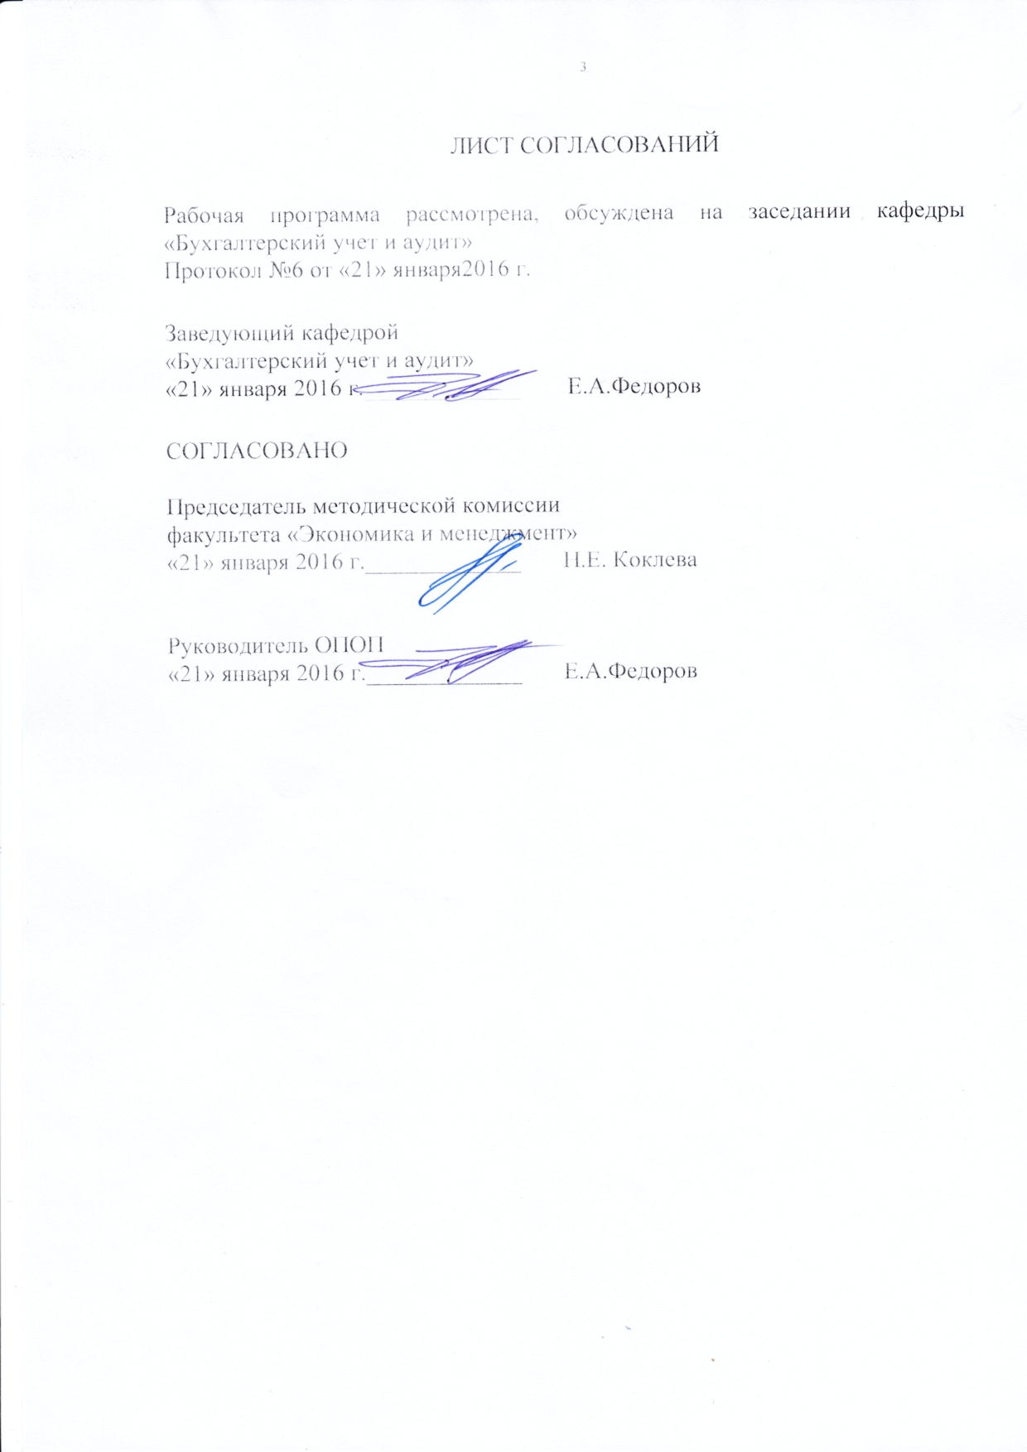
Рабочая программа рассмотрена, обсуждена на заседании кафедры «Бухгалтерский учет и аудит»
Протокол №6 от «21» января2016 г.

Заведующий кафедрой
«Бухгалтерский учет и аудит»
«21» января 2016 г._____________ Е.А.Федоров

СОГЛАСОВАНО

Председатель методической комиссии
факультета «Экономика и менеджмент»
«21» января 2016 г._____________ Н.Е.Коклева

Руководитель ОПОП
«21» января 2016 г._____________ Е.А.Федоров

1. Вид практики, способы и формы ее проведения, цель и задачи

Программа составлена в соответствии с ФГОС ВО, утвержденным «12» ноября 2015г., приказ № 1327 по направлению38.03.01 «Экономика», по производственной практике «Научно-исследовательская работа»
Вид практики - производственная.
Тип практики –научно-исследовательская работа.
Способы проведения практики - стационарная; выездная.
Форма проведения практики - практика проводится дискретно – по периодам проведения практик.
Цель научно-исследовательской работы - закрепление и углубление теоретической подготовки обучающегося и приобретение им практических навыков организации научно-исследовательских и научно - производственных работ, обработки, анализа и представления результатов научных исследований, развитие компетенций в сфере научно-исследовательской деятельности.
Задачами проведения научно-исследовательской работы (научного семинара) являются:
- углубление навыков библиографической работы обучающегося с привлечением современных информационных технологий;
- развитие навыков самостоятельной постановки и решения задач обучающимся применительно к заданной теме научного исследования;
- развитие навыков выбора обучающимся необходимых методов исследования, обработки и интерпретации полученных экспериментальных и эмпирических данных, исходя из задач конкретного исследования;
- овладение обучающимсянавыкамикритической оценки результатов научно-практических исследований, полученных отечественными и зарубежными исследователями, выявления перспективных направлений, самостоятельного составления программы исследований;
- формирование у обучающегося умений проводить самостоятельные исследования в соответствии с разработанной программой и представлять результаты исследований научному сообществу в виде статьи или доклада;
- развитие у обучающегося инновационного мышления и творческого потенциала, способствующего совершенствованию профессионального мастерства.

2. Перечень планируемых результатов обучения при проведении научно-исследовательской работы, соотнесенных с планируемыми результатами освоения основной профессиональной образовательной программы

Планируемыми результатами обучения при проведении научно-исследовательской работыявляется приобретение знаний, умений, навыков и опыта деятельности.
В результате прохождения практики по научно-исследовательской работе обучающийся должен:
ЗНАТЬ:
- современные направления научно-исследовательской деятельности по различным направлениям экономической науки и практики;
- современные методы и инструменты анализа и обработки исследуемых данных;
- требования к оформлению результатов научных исследований;
УМЕТЬ:
- проводить самостоятельные исследования в соответствии с разработанной программой;
- обосновывать актуальность, теоретическую и практическую значимость избранной темы научного исследования;
- осуществлять постановку и решение задач в ходе выполнения научно-исследовательской работы;
- идентифицировать и анализировать теоретические и практические проблемы, оказывающие влияние на развитие организаций с целью выбора направления научно-практического исследования и темы выпускной квалификационной работы;
ВЛАДЕТЬ:
- навыкамиприменения методов исследованияи критической оценки результатов научных исследований, представленных в отечественной и зарубежной экономической литературе;
- навыкамисоставления программы исследования и определения перспективных направлений научных исследований;
- умением обрабатывать полученные результаты, анализировать и представлять их научному сообществу в виде законченных научно-исследовательских разработок (отчета по практике, тезисов доклада, научной статьи, курсового проекта, выпускной квалификационной работы).
- навыками работы с современными информационными технологиями при проведении научных исследований.
Приобретенные знания, умения, навыки и/или опыт деятельности, характеризующие формирование компетенций, осваиваемые в данной работе, позволяют решать профессиональные задачи, приведенные в соответствующем перечне по видам профессиональной деятельности в п. 2.4 основной профессиональной образовательной программы (ОПОП).

Прохождение научно-исследовательской работы направлено на формирование следующихпрофессиональных компетенций (ПК),соответствующих видам профессиональной деятельности, на которые ориентирована программа бакалавриата:
аналитическая, научно-исследовательская деятельность:
способностью на основе описания экономических процессов и явлений строить стандартные теоретические и эконометрические модели, анализировать и содержательно интерпретировать полученные результаты (ПК-4);
способностью анализировать и интерпретировать финансовую, бухгалтерскую и иную информацию, содержащуюся в отчетности предприятий различных форм собственности, организаций, ведомств и т.д. и использовать полученные сведения для принятия управленческих решений (ПК-5);
способностью анализировать и интерпретировать данные отечественной и зарубежной статистики о социально-экономических процессах и явлениях, выявлять тенденции изменения социально-экономических показателей (ПК-6);
способностью, используя отечественные и зарубежные источники информации, собрать необходимые данные проанализировать их и подготовить информационный обзор и/или аналитический отчет (ПК-7);
способностью использовать для решения аналитических и исследовательских задач современные технические средства и информационные технологии (ПК-8);

Область профессиональной деятельности обучающихся, прошедших научно-исследовательскую работу, приведена в п. 2.1 ОПОП.
Объекты профессиональной деятельности обучающихся, прошедших научно-исследовательскую работу, приведены в п. 2.2 ОПОП.

3. Место практики в структуре основной профессиональной образовательной программы

Научно-исследовательская работа (Б2.П.3) относится к Блоку 2 «Практика» и является обязательной.

4. Объем практики и ее продолжительность

Для очной формы обучения:
ид учебной работы | 8 семестр, час.
Форма контроля знаний | З
Общая трудоемкость: час / з.е. | 72/2
Продолжительность практики: неделя | 1, 1/3

Для заочной формы обучения:
Вид учебной работы | 5 курс, час.
Форма контроля знаний | З
Общая трудоемкость: час / з.е. | 72/2
Продолжительность практики: неделя | 1, 1/3
Примечания: «Формы контроля знаний» – зачет (З).

5. Содержание научно-исследовательской работы

Для очной и заочной форм обучения:
№п/п | Разделы (этапы) практики | Виды учебной работы | Формы текущего контроля
1 | Подготовительный этап
1.1. | Производственный инструктаж | Вводная лекция | собеседование
1.2. | Вводная беседа с руководителем практики | Вводная лекция | собеседование
2 | Экспериментальный (рабочий) этап
2.1. | Планирование научно-исследовательской работы, включающее ознакомление с тематикой исследовательских работ в области выбранной темы исследования, способствующего формированию у выпускника заявленных компетенций и освоение им компетентностно-ориентированных трудовых функций в рамках одного или нескольких видов деятельности, на которые ориентирована программа бакалавриата. Распределение планируемых работ. | СРС | Отчет о практике
2.2. | Сбор материалов для выполнения самостоятельного исследования | СРС | Отчет о практике
2.3. | Проведение научно-исследовательской работы, в том числе: возможно написание и подготовка к публикации научной статьи, тезисов, выступление с докладом на конференции, участие в научно-исследовательской работе кафедры и т.д. | СРС | Отчет о практике
2.4. | Подготовка первой (теоретической главы) по теме бакалаврской работы | СРС | Отчет о практике
3. | Заключительный этап
3.1. | Оформление отчета о проделанной работе | СРС | Отчет о практике
3.2. | Сдача отчета практики. Прохождение аттестационного испытания на зачетном занятии, оценивание устных ответов руководителем научного семинара и получение итоговой оценки «зачтено» или «не зачтено» в соответствии с фондом оценочных средств. | СРС | устная беседа с руководителем
3.3. | Защита отчета | Зачет | Зачет

6. Формы отчетности

По итогам практики обучающимся составляется отчет с учетом индивидуального задания, выданного руководителем практики от Университета. Структура отчетао научно-исследовательской работе представлена в фонде оценочных средств. По окончанию практики каждый студент предоставляет на кафедру письменный отчет. Все документы, свидетельствующие о прохождении практики студентом, должны быть аккуратно оформлены и собраны в отдельную папку-скоросшиватель.

7. Фонд оценочных средств для проведения промежуточной аттестации обучающихся по научно-исследовательской работе

Фонд оценочных средств для проведения промежуточной аттестации обучающихся по научно-исследовательской работе является неотъемлемой частью программы производственной практики «НАУЧНО-ИССЛЕДОВАТЕЛЬСКАЯ РАБОТА» (Б2.П.3)и представлен отдельным документом, рассмотренным на заседании кафедры и утвержденным заведующим кафедрой.

8. Перечень основной и дополнительной учебной литературы, нормативно-правовой документации идругих изданий, необходимых для проведения научно-исследовательской работы

8.1 Перечень основной учебной литературы, необходимой для проведения научно-исследовательской работы.

- Основы научной работы и методология диссертационного исследования [Электронный ресурс] : монография / Г.И. Андреев [и др.]. — Электрон.дан. — Москва : Финансы и статистика, 2012. — 296 с. — Режим доступа: https://e.lanbook.com/book/28348. — Загл. с экрана.
- Титова, Т.С. Научно-исследовательская работа (в помощь студенту) [Электронный ресурс] : учеб.-метод. пособие / Т.С. Титова, Р.Г. Ахтямов. — Электрон.дан. — Санкт-Петербург : ПГУПС, 2016. — 29 с. — Режим доступа: https://e.lanbook.com/book/91110. — Загл. с экрана.
- Шершнева, М.В. Методология научных исследований [Электронный ресурс] : учеб.пособие — Электрон. дан. — Санкт-Петербург : ПГУПС, 2016. — 30 с. — Режим доступа: https://e.lanbook.com/book/93829. — Загл. с экрана.

8.2 Перечень дополнительной учебной литературы, необходимой для проведения научно-исследовательской работы.

- Кузнецов И.Н. Научное исследование. Методика проведения и оформление. 3-е изд. перераб. и. доп. – М.: «Дашков и К», 2008.- 186 с.
- Новиков А.М., Новиков Д.А. Методология научного исследования. – Москва, Либроком, 2010.- 156 с.
- Мокий М. С., Никифоров А. Л., Мокий В. С. Методология научных исследований: Учебник для магистратуры / Мокий М. С. И др.- Москва, 2015.- 255 с. [Электронный ресурс]. URL: http://biblio-online.ru, свободный.
- Организация научно-исследовательской деятельности студентов в условиях виртуальной международной лаборатории. [Электронный ресурс] — Электрон.дан. // Вестник Красноярского государственного педагогического университета им. В.П. Астафьева. — 2016. — № 3. — С. 50-53. — Режим доступа: http://e.lanbook.com/journal/issue/299307 — Загл. с экрана.
- Розин В.М. Наука: происхождение, развитие, типология, новая концептуализация. - М. - Воронеж, 2008.- 235 с.
- Стратегии совладения с трудностями в процессе научно- исследовательской деятельности у молодых ученых [Электронный ресурс] / Т.Г. Бохан [и др.]. // Интеграция образования. — Электрон.дан. — 2017. — № 1. — С. 71-85. — Режим доступа: https://e.lanbook.com/journal/issue/300116. — Загл. с экрана.

8.3 Перечень нормативно-правовой документации, необходимой дляпроведения научно-исследовательской работы.

При проведении научно-исследовательской работы нормативно-правовая документация, регламентирующая экономические отношения хозяйствующих субъектов на территории Российской Федерации, используется в соответствии с заявленной темой научного исследования.

8.4 Другие издания, необходимые для освоения дисциплины.

При освоении научно-исследовательской работы другие издания не используется.

9. Перечень ресурсов информационно-телекоммуникационной сети «Интернет», необходимых для освоения дисциплины

- Информационно правовой портал Гарант [Электронный ресурс]. Режим доступа: http:// www.garant.ru/, свободный. — Загл. с экрана
- Консультант плюс. Правовой сервер [Электронный ресурс]. Режим доступа: http://www.consultant.ru/, свободный. — Загл. с экрана.
- Российская газета - официальное издание для документов Правительства РФ [Электронный ресурс]. Режим доступа: http://www.rg.ru, свободный. — Загл. с экрана.
- Электронная библиотека экономической и деловой литературы [Электронный ресурс]. Режим доступа: http://www.aup.ru/library/, свободный. — Загл. с экрана.
- Электронно-библиотечная система ibooks.ru [Электронный ресурс]. Режим доступа: http://ibooks.ru/ — Загл. с экрана.
- Электронно-библиотечная система ЛАНЬ [Электронный ресурс]. Режим доступа: https://e.lanbook.com/books — Загл. с экрана.
- Личный кабинет обучающегосяи электронная информационно-образовательная среда [Электронный ресурс]. Режим доступа: http://sdo.pgups.ru (для доступа к полнотекстовым документам требуется авторизация).

10. Методические указания для обучающихся по освоению дисциплины

Порядок изучения дисциплины следующий:
- Освоение разделов дисциплины производится в порядке, приведенном в разделе 5 «Содержание и структура дисциплины». Обучающийся должен освоить все разделы дисциплины с помощью учебно-методического обеспечения, приведенного в разделах 6, 8 и 9 рабочей программы.
- Для формирования компетенций обучающийся должен представить выполненные типовые контрольные задания или иные материалы, необходимые для оценки знаний, умений, навыков и (или) опыта деятельности, предусмотренные текущим контролем (см. фонд оценочных средств по дисциплине).
- По итогам текущего контроля по дисциплине, обучающийся должен пройти промежуточную аттестацию (см. фонд оценочных средств по дисциплине).

11. Перечень информационных технологий, используемых при осуществлении образовательного процесса по дисциплине, включая перечень программного обеспечения и информационных справочных систем

Перечень информационных технологий, используемых при осуществлении образовательного процесса по дисциплине:
- технические средства (компьютерная техника, наборы демонстрационного оборудования);
- методы обучения с использованием информационных технологий(демонстрация мультимедийныхматериалов);
- личный кабинет обучающегосяи электронная информационно-образовательная среда [Электронный ресурс]. Режим доступа: http://sdo.pgups.ru (для доступа к полнотекстовым документам требуется авторизация);
- интернет-сервисы и электронные ресурсы согласно п. 9 рабочей программы;
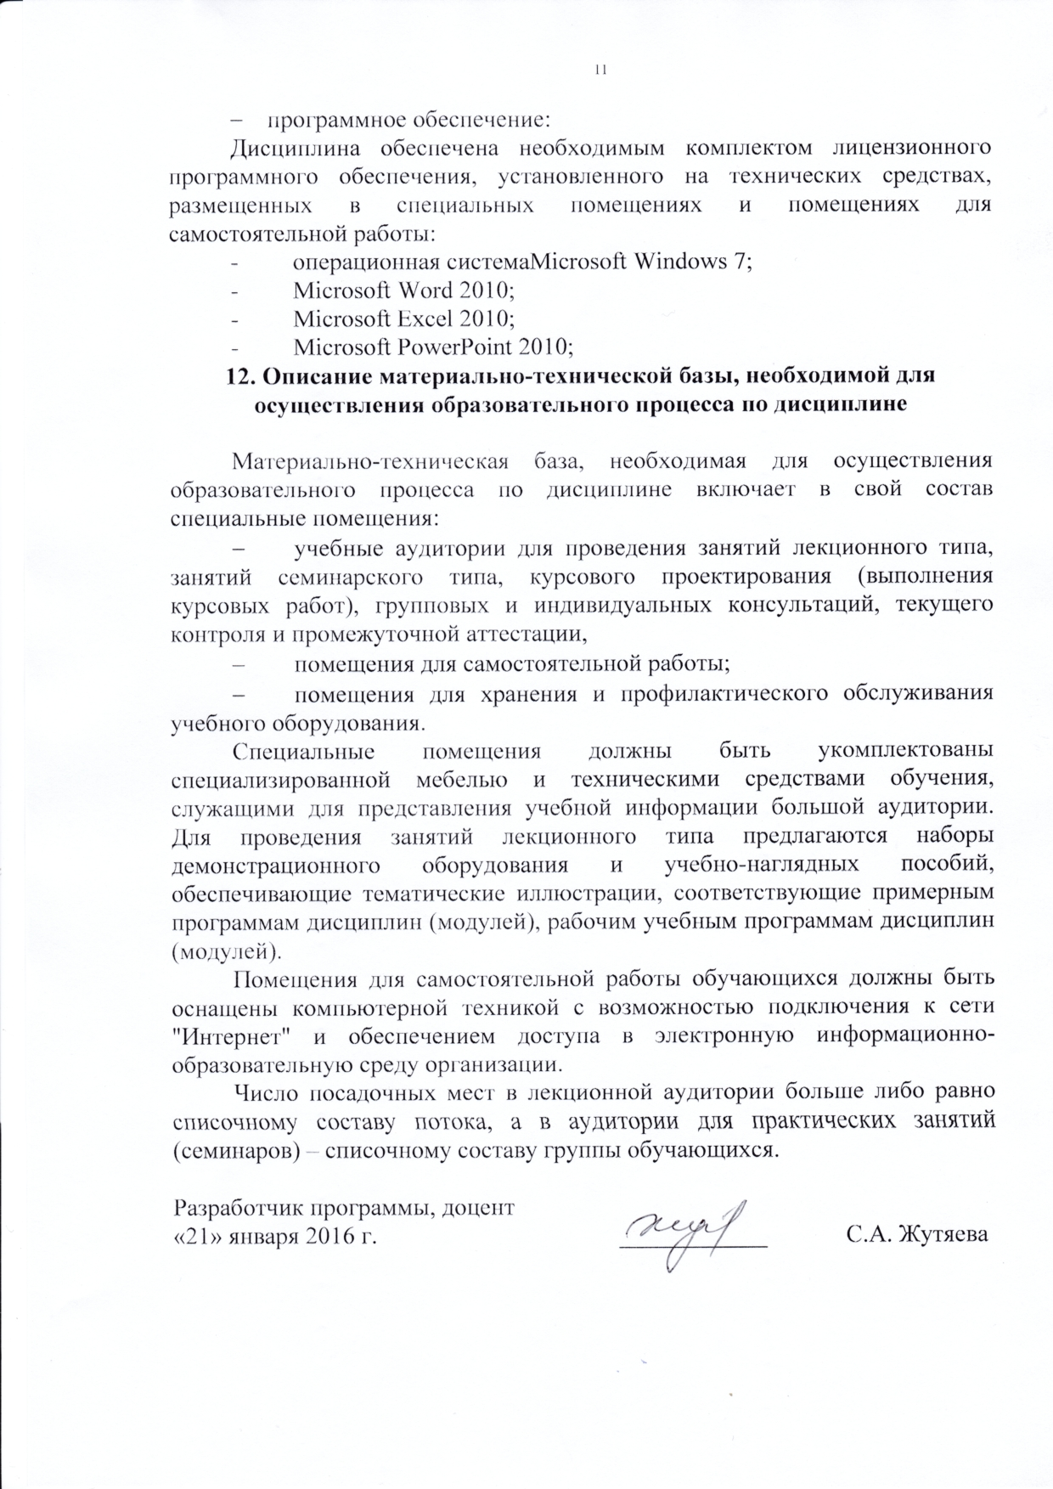
Дисциплина обеспечена необходимым комплектом лицензионного программного обеспечения, установленного на технических средствах, размещенных в специальных помещениях и помещениях для самостоятельной работы:
- операционнаясистемаMicrosoft Windows 7;
- Microsoft Word 2010;
- MicrosoftExcel 2010;
- MicrosoftPowerPoint 2010;
12. Описание материально-технической базы, необходимой для осуществления образовательного процесса по дисциплине

Материально-техническая база, необходимая для осуществления образовательного процесса по дисциплине включает в свой состав специальные помещения:
- учебные аудитории для проведения занятий лекционного типа, занятий семинарского типа, курсового проектирования (выполнения курсовых работ), групповых и индивидуальных консультаций, текущего контроля и промежуточной аттестации,
- помещения для самостоятельной работы;
- помещения для хранения и профилактического обслуживания учебного оборудования.
Специальные помещения должны быть укомплектованы специализированной мебелью и техническими средствами обучения, служащими для представления учебной информации большой аудитории. Для проведения занятий лекционного типа предлагаются наборы демонстрационного оборудования и учебно-наглядных пособий, обеспечивающие тематические иллюстрации, соответствующие примерным программам дисциплин (модулей), рабочим учебным программам дисциплин (модулей).
Помещения для самостоятельной работы обучающихся должны быть оснащены компьютерной техникой с возможностью подключения к сети "Интернет" и обеспечением доступа в электронную информационно-образовательную среду организации.
Число посадочных мест в лекционной аудитории больше либо равно списочному составу потока, а в аудитории для практических занятий (семинаров) – списочному составу группы обучающихся.
Разработчик программы, доцент  «21» января 2016 г. | ____________ | С.А. Жутяева

